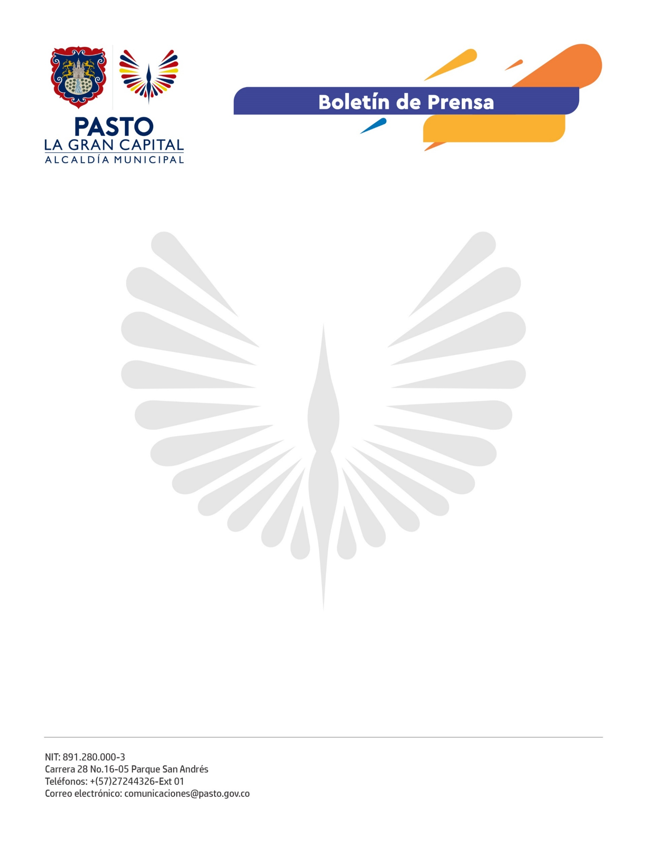
No. 334
31 de julio de 2021

ALCALDÍA DE PASTO PRESENTÓ INFORME DE GESTIÓN EN TEMAS DE GÉNERO ANTE EL CONCEJO MUNICIPAL

La Secretaría de la Mujer, Orientaciones Sexuales e Identidades de Género de la Alcaldía de Pasto, fue invitada por la Comisión de Género del Concejo Municipal a presentar informe de la gestión realizada en esta Administración.

La presentación estuvo a cargo de la secretaria, Elena Pantoja Guerrero, quien dio cuenta de la misión transversal que se cumple desde el Plan de Desarrollo Municipal construido con enfoque de género y reconocido, en marzo del presente año, con el premio “Colombia Sin Techos de Cristal”, como el mejor plan territorial para la disminución de las brechas entre hombres y mujeres.

Entre los temas que se destacaron durante el informe están la gestión de recursos ante agencias de cooperación internacional, el desarrollo de procesos de participación social, incidencia y empoderamiento, los resultados de la asesoría y canalización de casos de mujeres víctimas de violencia basadas en género, la ejecución presupuestal 2020-2021 y las estrategias adelantadas durante las movilizaciones sociales.

Se presentaron todos los programas y acciones de cada dependencia de la Alcaldía de Pasto que tiene enfoque de género con sus respectivos indicadores, además de los resultados de la estrategia Dupla Naranja, que hasta el momento ha atendido a más de 700 mujeres e integrantes de la comunidad LGBTI y OSIG.

La secretaria también relacionó a las organizaciones nacionales e internacionales articuladas con la Administración Municipal, tal como, ONU Mujeres, Agencia de Cooperación Española AECID – PDT, el Consejo Noruego para los Refugiados, la Fundación Proinco, Agencia ONU para los Refugiados ACNUR, Organización Internacional para las Migraciones OIM y el Programa Mundial de Alimentos PMA, entre otras.

Durante la sesión la funcionaria del gabinete municipal hizo un énfasis especial en la disposición del Alcalde Germán Chamorro De La Rosa para entablar diálogos con todos los actores, entre ellos, las organizaciones sociales de mujeres y de la comunidad LGBTI y OSIG, para quienes las puertas siempre han estado abiertas.

